指纹识别器安装指南
- 指纹识别器驱动安装
- 打开房地产信息系统安装光盘，打开文件夹。
- 双击文件夹中指纹识别驱动程序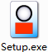，进行驱动程序安装。
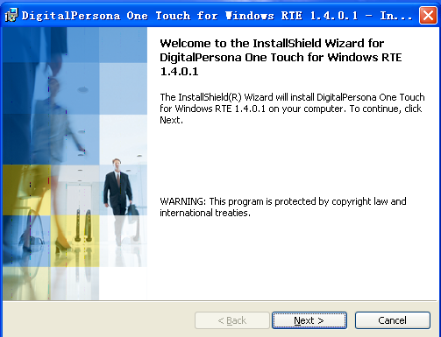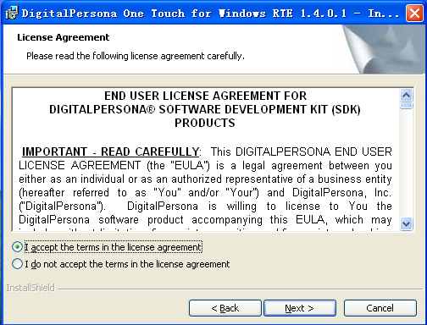
附4-1
- 在弹出的窗口如图附4-1左，点击“next”下一步。
- 当出现用户许可证界面如图附4-1右，选择后点击“next”下一步。
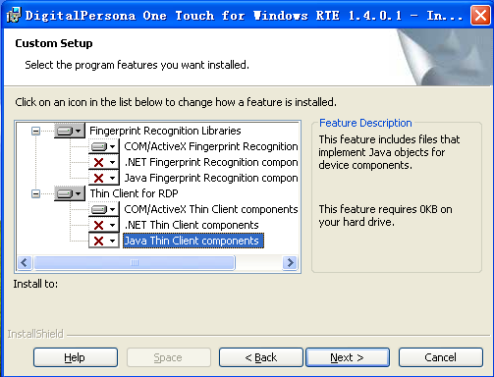
附4-2
- 安装组件选择界面，参照附4-2图片红色方框所选，把带有.NET和JAVA开头的组件都关闭，不选择安装。然后点击“next”
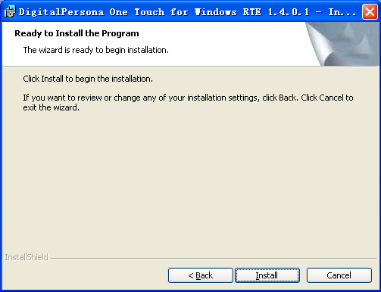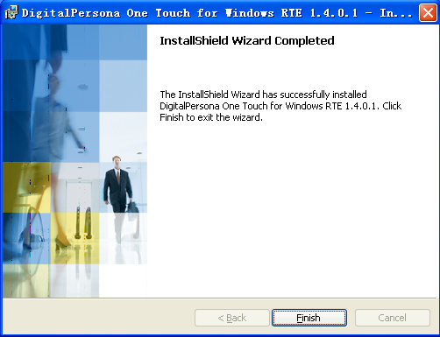
附4-3
- 安装界面如图附4-3左时，点击“Install”进行安装。
- 安装界面出现附4-3右时，点击“Finish”。完成指纹识别器驱动程序的安装。完成安装后，会弹出系统重启对话框，选择“Yes”，重启计算机。

- 安装指纹识别器认证控件
- 计算机重启后双击光盘driver文件中，进行指纹认证控件的安装。
- 在弹出的界面中一直点击“下一步”，到附4-4左界面时，点击“安装”。
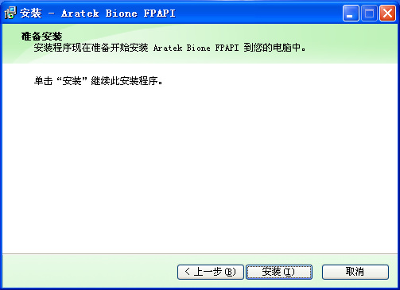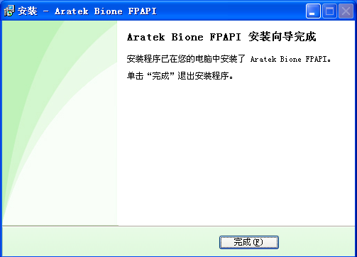
附4-4
- 安装到附4-4右界面时，点击“完成”指纹识别器安装完成。

